工程师学院宁波分院关于申请2020年夏季授予学位工程硕士研究生

参加学位论文答辩有关事项的通知

有关研究生：
申请2020年夏季授予学位的工程硕士研究生，一般应于2020年6月10日前，参加所在各学科点（研究所）或导师组织的学位论文答辩，现将答辩环节有关事项通知如下。
一、由导师确定是否可参加论文答辩
登陆浙江大学研究生教育信息管理系统，查阅“论文评阅意见”及规定份数（3-4份）后，导师根据综合评阅意见决定是否进行答辩或再修改，如无异议，研究生可准备学位论文答辩工作。
二、确定答辩时间、地点、答辩委员会等安排，进入答辩流程
请同学尽快联系导师，了解确定论文答辩时间、地点、答辩委员会等安排，准时、按要求参加论文答辩。
研究生须登陆浙江大学研究生教育信息管理系统，点击学位--答辩准备信息:录入答辩专家组成员、学位论文答辩时间、答辩地点等信息。
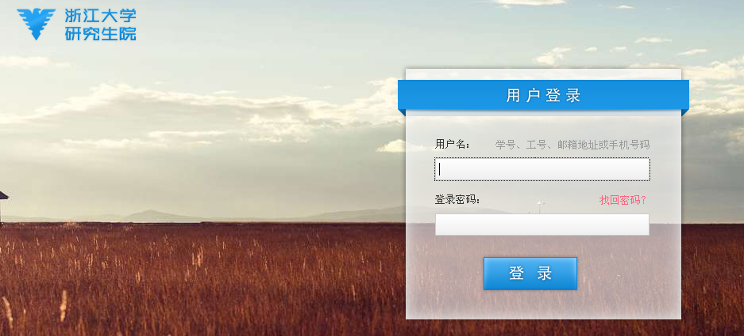
三、参加论文答辩前需领取的材料
2020年5月27日-28日，研究生携带有导师签字的“浙江大学硕士生学位论文答辩申请报告”、“学位申请书”2份至工程师学院宁波分院办公室领取：
1.“论文评阅意见书”3份；
2.“浙江大学 ***学科 学科学位评定委员会 审核授予硕士学位表决票”（答辩委员会人数相同的份数）。

四、答辩时同学需带的材料
① “论文评阅意见书”（3份）；
② “硕士学位申请书”（2份）；
③答辩记录 1 份（由同学在“研究生教育管理信息系统”下载打印，交记录人）
④ “浙江大学 ***学科 学科学位评定委员会 审核授予硕士学位表决票”（答辩委员会人数相符）；
⑤独创性声明1份（附件8，打印自带）；
⑥硕士学位论文修改定稿审核表1份（由同学在“研究生教育管理信息系统”下载打印自带）；
⑦依据评审意见修改好的大论文至少 1 份（打印简单装订，因最终答辩后，还需要根据答辩评审专家提出的意见进行修改完善）。

⑧准备好论文答辩的ppt（提前到场拷贝至答辩时间提供的电脑上）。

⑨导师签字的“浙江大学硕士生学位论文答辩申请报告”。

五、学位论文答辩完成后，须递交下列书面材料（2020年6月10日之前完成）
于6月10日前，按以下方式交书面纸质材料至工程师学院宁波分院办公室：
①非全日制非定向研究生交学习委员（或班长），由学习委员（或班长）统一将答辩材料（每位同学所有材料放在一起）按顺序整理好，交至工程师学院宁波分院赵老师处。
②非全日制定向研究生自行交至工程师学院宁波分院赵老师处。
纸质书面材料清单如下 ：
1. 论文评阅意见书3份（原样交回）；
2. 硕士学位论文修改定稿审核表1份（导师签字）；
3. 独创性声明1份（本人和导师签字）；
4. 硕士学位论文答辩“表决票”（与答辩委员会人数相符的份数）；
5. 答辩记录 1 份（答辩记录人要求具有硕士学位或中级以上含中级职称人员担任，记录人签字）；
提醒：答辩完成后，请及时将答辩记录excel电子版（以“学号+姓名+专业+答辩记录”命名）发至邮箱zhaoyudai@zju.edu.cn。
6. 学位申请书一式2份（务必请导师在“对论文的评语”签字，答辩委员会主席在“论文答辩委员会对论文的评语和表决结果”签字）；
7.“浙江大学硕士生学位论文答辩申请报告”导师签字；
8．定稿的硕士学位论文3本（双面打印，统一白色标准封面，书脊上注明论文题目、姓名、学校，论文扉页请作者和导师签名，隐名评阅的论文评阅人处填写“隐名评阅）；
建议：定稿的硕士学位论文，同学们最好多做1-2本，因办理离校手续时，须交图书馆1本。
9.工程师学院专业学位研究生学位论文修改说明表（附件11，论文评阅总体评价中有中等及以下者，须递交）；
10.浙江大学博士/硕士学位论文重新评阅申请表（附件12，第二次学位论文送审的同学须送交）。
11.《建工学院硕博论文查重修改说明》（附件7）
12.《电子信息学科研究生学位论文修改说明表》（附件8）

六、有关规定重申
1．答辩由所在各学科点（研究所）或导师组织。答辩委员会人数及组成，由导师根据各学科学位评定委员会要求确定，但不超过5人，答辩委员会主席应由教授或相当职称专家担任。
2．答辩前两天在系或校布告区贴出答辩布告，欢迎广大师生参加学位论文答辩会。
3．答辩记录人要求具有硕士学位或中级以上(含中级)职称人员担任。
4．答辩过程必须符合浙江大学研究生院关于研究生学位论文答辩的规定。
5．申请人本人在答辩前不得接触学位评阅人和答辩委员会成员。本人不得接触答辩材料。
6.签名处须用钢笔填写。
7.答辩专家评审酬金，由工程师学院统一按所在专业学院的标准发放。务必请将工程师学院申请硕士学位人员信息一览（2）（附件6）电子版发至邮箱zhaoyudai@zju.edu.cn，非全日制非定向研究生统一由各班学习委员汇总在一张表格内，然后以“班级+申请硕士学位人员信息一览（2）”命名文件发至以上邮箱；非全日制定向研究生以“学号+姓名+专业”命名文件发至以上邮箱。
8. 学位论文送审专家评阅“论文总体评价”出现“中”或“及格”的，在答辩前须提交《工程师学院专业学位研究生学位论文修改说明表》（附件11）（PDF版发送至：zhaoyudai@zju.edu.cn）。
9. 根据建筑工程专业学科和电子信息学科学位委员会要求，建筑与土木工程专业、电子与通信工程专业，须递交由导师签字同意符合学术规范的《建工学院硕博论文查重修改说明》、《电子信息学科研究生学位论文修改说明表》（附件7、8）（PDF版发送至：zhaoyudai@zju.edu.cn），方可参加学位论文答辩。

工程师学院宁波分院
2020年3月31日

